SISTEMA NACIONAL PARA EL DESARROLLO INTEGRAL DE LA FAMILIA

NOTA Aclaratoria al Protocolo de Atención Integral para Niñas, Niños y Adolescentes Víctimas de Delito y en Condiciones de Vulnerabilidad, mismo que fue publicado en un extracto el primero de julio de dos mil veinte.

Al margen un sello con el Escudo Nacional, que dice: Estados Unidos Mexicanos.- SALUD.- Secretaría de Salud.- Sistema Nacional para el Desarrollo Integral de la Familia.
NOTA ACLARATORIA AL PROTOCOLO DE ATENCIÓN INTEGRAL PARA NIÑAS, NIÑOS Y ADOLESCENTES VÍCTIMAS DE DELITO Y EN CONDICIONES DE VULNERABILIDAD, MISMO QUE FUE PUBLICADO EN EL DIARIO OFICIAL DE LA FEDERACIÓN EN UN EXTRACTO EL PRIMERO DE JULIO DE DOS MIL VEINTE
DICE | DEBE DECIR
(página 13, párrafo 7)  Jefatura de Departamento Psicológico: Auxiliar con los mecanismos con los mecanismos de protección de manera temporal o definitiva mediante planes de restitución de derechos para contribuir a la restitución integral de los derechos de niñas, niños y adolescentes. | (página 13, párrafo 7)  SE ELIMINA
(página 18, A.9) A fin de salvaguardar de primera instancia la integridad física de NNA, el profesional médico…  …  …  En caso negativo continúa con la actividad C.1. | (página 18, A.9) A fin de salvaguardar de primera instancia la integridad física de NNA, el profesional médico …  …  …  En caso negativo continúa con la actividad B.1.
(página 18, A.12) Implementadas las medidas de Protección, da seguimiento a la medida de protección emitida…  ¿Se advierte incumplimiento a la medida de protección emitida?  En caso negativo continúa con el seguimiento y se remite a la actividad B.11 | (página 18, A., 12) Implementadas las medidas de Protección, da seguimiento a la medida de protección emitida…  ¿Se advierte incumplimiento a la medida de protección emitida?  En caso negativo continúa con el seguimiento y se remite a la actividad B.5
(página 19, A.15)  En caso afirmativo, modifica las medidas de protección y se remite a la actividad B.11 | (página 19, A.15)  En caso afirmativo, modifica las medidas de protección y se remite a la actividad A.11

(página 21, IX. DIAGRAMA DE FLUJO), último conector:  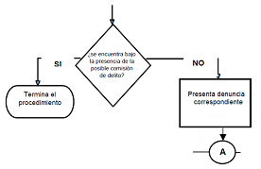 | (página 21, IX. DIAGRAMA DE FLUJO), último conector:  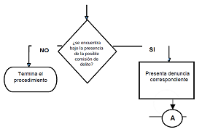
(página 23, IX. DIAGRAMA DE FLUJO), último conector, lateral izquierdo:  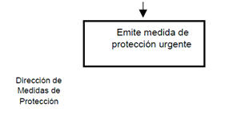 | (página 23, IX. DIAGRAMA DE FLUJO), último conector, lateral izquierdo:  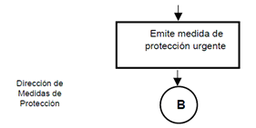

La presente nota aclaratoria es respecto de errores de redacción y mecanográficos, sin que ello altere el sentido del acuerdo 12/ORD.01/2020 de la Primera Sesión Ordinaria del año 2020 de la Junta de Gobierno del Sistema Nacional para el Desarrollo Integral de la Familia, celebrada el diecisiete de abril del año dos mil veinte, mediante el cual se aprobó el Protocolo de Atención Integral para Niñas, Niños y Adolescentes Víctimas de Delito y en Condiciones de Vulnerabilidad, mismo que fue publicado en el Diario Oficial de la Federación el primero de julio de dos mil veinte.
En la Ciudad de México, a los 23 días del mes de julio de dos mil veinte.- El Director General de Asuntos Jurídicos del Sistema Nacional para el Desarrollo Integral de la Familia, Enrique García Calleja, con fundamento en los artículos 4 de la Ley Federal de Procedimiento Administrativo, y 25, fracciones IV, V, XII y XXVII, del Estatuto Orgánico del Sistema Nacional para el Desarrollo Integral de la Familia.- Rúbrica.
(R.- 497208)

